Liebe Freunde der SG Sauertal,

was macht eigentlich unsere AH?

Die „Alten Herren“ der SG Sauertal sind durch Corona und die Hochwasser-Katastrophe ganz schön ausgebremst worden. Als nach der Coronahochzeit ein Training wieder erlaubt war, hatte die SG durch die Hochwasserkatastrophe keinen Platz mehr. Die AH musste zurückstecken und kann bis heute nur unregelmäßig trainieren, sofern irgendwo ein freies Plätzchen zu finden ist. Trotz dieser widrigen Umstände stehen die erfahrenen Spieler der AH sowohl in der ersten als auch in der zweiten Mannschaft immer wieder zur Verfügung, um den Kader zu erweitern.

Hierfür mal ein herzliches Dankeschön!
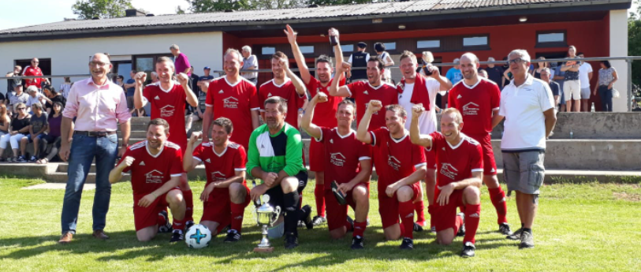

Hoffentlich kann die AH bald wieder ihr regelmäßiges Training aufnehmen und auch wieder Spiele austragen, damit sie an die erfolgreichen Zeiten wie zum Beispiel den 7:0 Sieg im Finale des AH-Kreispokals am 1. Juni 2019 gegen Sirzenich anknüpfen kann.

Was sagt der Chef der AH zur momentanen Situation:
Christoph, kannst du mal schildern, wie es bei euch im Moment so läuft?

Das muss ich gleich richtigstellen. Chef der AH ist unser Präsident Heinz Lay. Dem AH Präsidium gehören weiter an, Stefan Quiring als Kassierer und ich als Verantwortlicher für den Spielbetrieb.

Aktuell läuft es in der AH ziemlich unrund. Wie bereits geschildert, haben uns Corona, die Flutkatastrophe und die Personalknappheit im SG Seniorenbereich völlig aus dem Rhythmus gebracht. Das heißt, auf sportlicher Ebene: keine Spiele und kein regelmäßiges wöchentliches Training. Auf gesellschaftlicher Ebene: keine Vatertagswanderung, keine Abschlussfahrt, kein Almabtrieb (Jahresabschlusssitzung), kein gemeinsames Bierchen nach dem Training, etc.

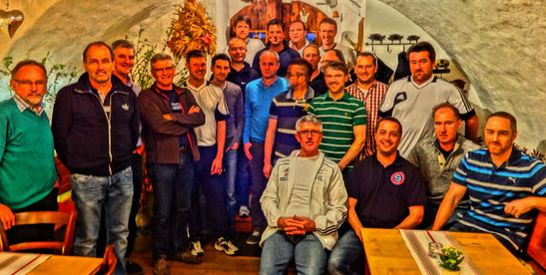
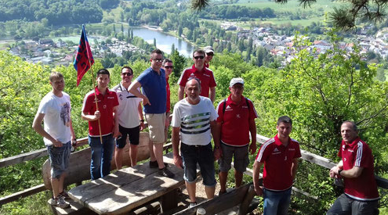
vor Corona:

Welche Folgen hat die lange Auszeit?
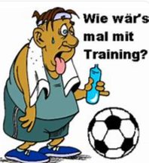
Die sportlichen Folgen kann ich noch nicht beurteilen, aber bei dem ein oder anderen werden wir sicherlich keine Leistungsexplosion in Sachen Fitness verzeichnen können.

Was die Gruppenzugehörigkeit der einzelnen Mitglieder angeht, habe ich momentan das Gefühl, dass die Bindung zur AH bei dem ein oder anderen leider etwas verloren gegangen ist. Ich hoffe aber, dass wir das wieder hinbiegen können, wenn wir wieder im Vor-Corona-Modus sind.

Wann steht wieder ein Spiel an?

In der Tat steht aktuell ein Spiel an und zwar am Freitag, den 09.07.2022 um 19:30 Uhr bei unseren Freunden der AH aus Nusbaum auf deren Turnier.
Für die Zeit nach der Sommerpause wollen wir wieder angreifen und Spiele bestreiten. In welchem Umfang kann ich noch nicht sagen, da wir auch hier erst mal sehen müssen, wie es im Seniorenbereich weitergeht. Ziel sollte es aber sein, recht bald wieder einen regelmäßigen Trainings- und Spielbetrieb einzuführen.
Wie bewertest Du die Unterstützung der AH-Spieler in der ersten und zweiten Mannschaft?

Die SG AH weiß um deren Position im Verein und um die personelle Situation in unserem Seniorenbereich. Von daher war uns allen klar, und es wurde auch von allen mitgetragen, dass es in der laufenden Saison nur mit Unterstützung der AH möglich sein würde, den Spielbetrieb für zwei Mannschaften aufrecht zu erhalten. Wir haben dies vor der Saison in unseren Reihen abgefragt und die Rückmeldungen waren durchweg positiv. Auch von meiner Seite an dieser Stelle ein großes DANKE an die „Unterstützer“. Das wird ihnen nicht reichen, ein Stubbi gibt es bestimmt auch noch dafür, versprochen.

Das Stubbi (können auch ein paar mehr sein) wird sich als Dankeschön vom SG Vorstand sicher realisieren lassen.

Ich hoffe, dass die junggebliebenen „Alten Herren“ wieder nahtlos an die Erfolge anknüpfen können. Mit der notwendigen seelischen und moralischen Unterstützung der nicht mehr ganz so aktiven AH-Spielern in der dritten Halbzeit ist das zu schaffen.

An alle, die ihr Engagement vielleicht ein bisschen zurückgestellt haben, hier die Aufforderung wieder mit dabei zu sein. Ihr werdet gebraucht!!

